

**Miskolci Szakképzési Centrum Kandó Kálmán Informatikai Technikum**

**3525 Miskolc Palóczy u.3.**

**Mérési jegyzőkönyv**

**A mérést végző neve**: Handari Gergely

**A mérés tárgya**: Földelt emitteres erősítő vizsgálata

**A mérés száma**: IKT-/2.

**A mérés dátuma**: 2025.05.30.

**A mérést vezette**: Kósa Tamás

|  |  |  |  |  |
| --- | --- | --- | --- | --- |
| **Évfolyam:**  12.E | **Csoport**:  GYAK 1 | **Helyszín**:  V1 labor | **Beadás** **dátuma**:  2025.05.30. | **Osztályzat**: |

1. **A mérés célja:**

A földelt emitteres erősítő alapkapcsolás munkaponti adatainak mérése, váltakozófeszültségű paramétereinek meghatározása áramkör szimulátor program segítségével.

A Multisim program használatának gyakorlása.

**2. Kapcsolási rajz**

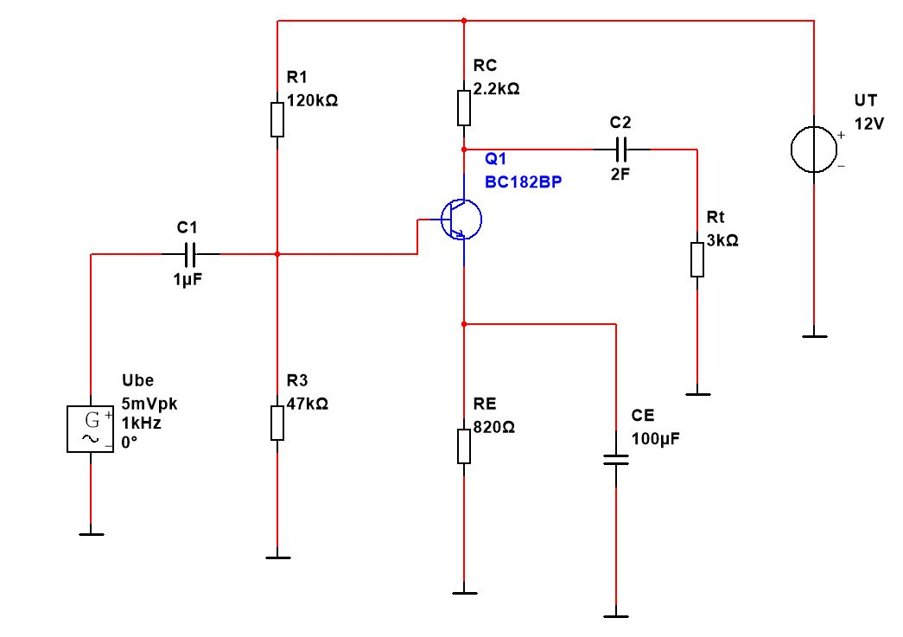

**3. A mérés leírása:**

**a. Munkaponti mérése**

A mérőkapcsolás összeállítása után feszültség és árammérő műszerek segítségével megmértem a tranzisztor munkaponti egyenfeszültségű adatait.   
Az eredményeket táblázatban rögzítettem.

**b. Erősítési tényező mérése**

A mérést Bode-plotter segítségével végeztem. Meghatároztam a sávközép frekvenciát, majd a marker-kurzor segítségével meghatároztam az erősítési tényező dB-es értékét. A kimeneti feszültéget multiméterrel mértem, sávközép frekvencián, amelyet a jelgenerátoron állítottam be.

**c. Határfrekvenciák mérése**

A mérést Bode-plotter segítségével végeztem. A marker-kurzort úgy állítottam be, hogy a sávközépen mért erősítési tényezőhöz képest 3dB-lel kisebb értéket mutasson. A beállításhoz tartozó frekvenciát leolvastam és táblázatban rögzítettem.

**4. Mérési eredmények**

**a. Munkaponti adatok**

|  |  |  |  |
| --- | --- | --- | --- |
| **UCE0** | **IC0** | **UBE0** | **IB0** |
| **3.305V** | **2.878mV** | **0.667V** | **0.444 µA** |

**Mérőkapcsolás**

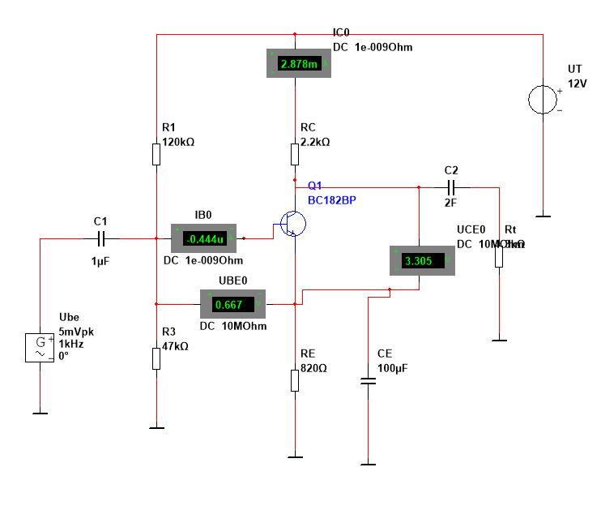

**b. Váltakozó feszültségű adatok**

|  |  |  |  |  |
| --- | --- | --- | --- | --- |
| **Uki** | **AudB** | **fk** | **fa** | **ff** |
| **0.441V** | **42dB** | **41kHz** | **215.6Hz** | **54.5MHz** |

**Képernyőképek**

1. **Sávközép frekvencia és erősítési tényező**

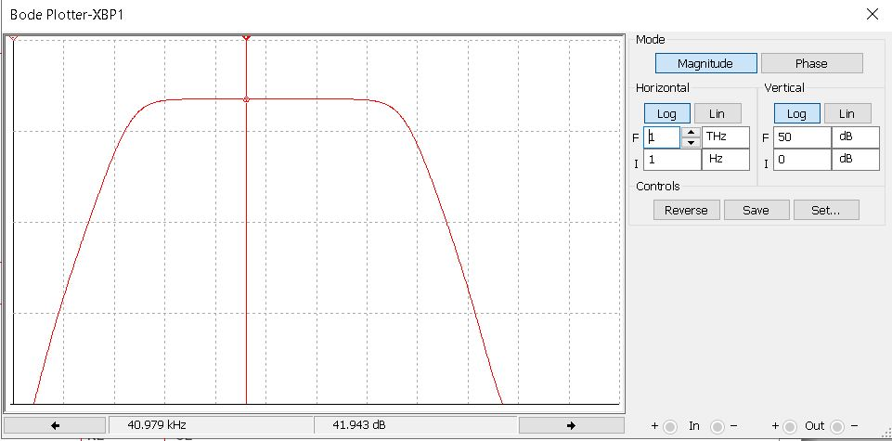

1. **Kimeneti feszültség mérése**

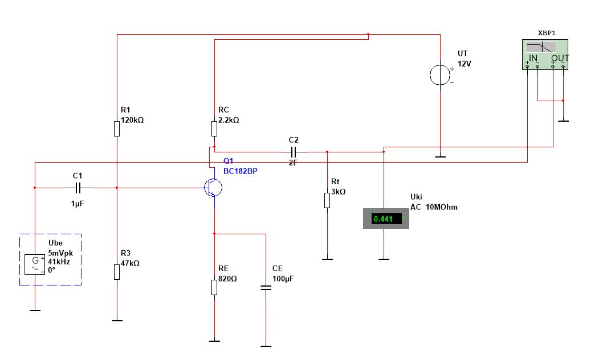

1. **Alsó határfrekvencia mérése**

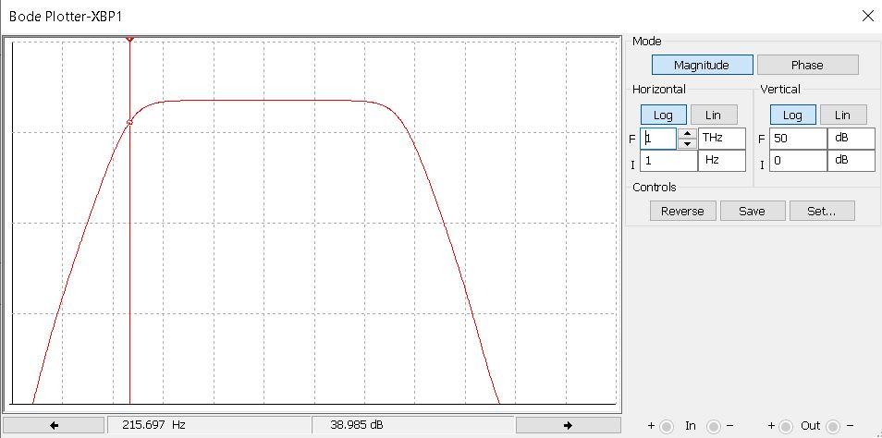

1. **Felső határfrekvencia mérése**

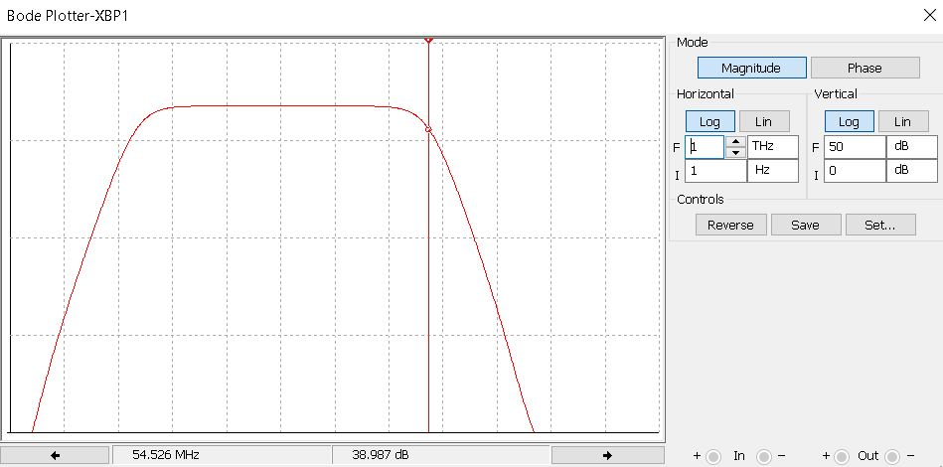

**5.Mérésben használt műszerek**

|  |  |  |  |
| --- | --- | --- | --- |
| **Műszer neve** | **Típus** | **Gyártási szám** | **Képe** |
| Áramkör szimulációs program | Multisim 13.0 | -- | **--** |